Рзаев Е.Р., гр. 41П
Отчёт по практике. День 4. Настольное приложение
Начата разработка десктоп-приложения на Avalonia. К проекту подключена ранее разработанная база данных, все таблицы и их данные занесены в папку Models с соответствующим названием файла (например, Events.cs)
В соответствии с заданием, было разработано окно авторизации пользователя с полями для ввода ID, пароля и капчи (пока что не реализована).
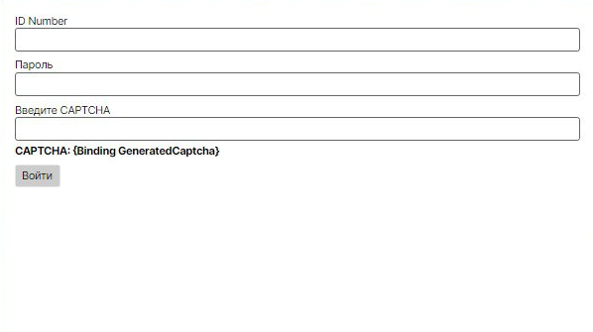

Также был сформирован вывод списка мероприятий, а также фильтрация этого списка по поиску
